106年度臺南市食品安全衛生管理體系計畫
食品安全衛生管理宣導說明會議程表
- 主辦單位：南臺科技大學食安中心
- 指導單位：臺南市政府衛生局
- 議程表
- 106年11月30日，南臺科技大學文炳館音樂廳(臺南市永康區南台街1號)(350人)
時間 | 議題內容 | 負責單位
13:30-14:00 | 報到 | 南臺科技大學
14:00-14:50 | 食安政令宣導-食品標示法規說明 | 臺南市政府衛生局
14:50-15:40 | 食品安全管理作業-追溯追蹤及強制檢驗 | 臺南市政府衛生局
15:40-16:30 | 食安輔導計畫之GHP說明 | 南臺科技大學
散 會

- 106年12月06日，官田農會(臺南市官田區隆田里文化街25號)(200人)
時間 | 議題內容 | 負責單位
13:00-13:30 | 報到 | 南臺科技大學
13:30-14:20 | 食安政令宣導-食品標示法規說明 | 臺南市政府衛生局
14:20-15:10 | 食品安全管理作業-追溯追蹤及強制檢驗 | 臺南市政府衛生局
15:10-16:00 | 食安輔導計畫之GHP說明 | 南臺科技大學
散 會

※會場不提供水杯，請與會者自行攜帶環保杯
※因座位有限，如欲參加者，請確實報名以利座位安排及會議資料

四、報名方式：
- 網路報名：https://foodsafety.stust.edu.tw/
- 傳真報名：06-2436345
- E-mail：epc@stust.edu.tw
※出席人員可核發衛管人員研習時數3小時。
※不需要衛管人員研習時數者可不填身分證字號、出生年月日、通訊地址。
※需要衛管人員時數者，請詳填服務單位、身分證字號、性別、連絡電話、出生年月日、通訊地址。
※註1：已有衛管人員時數卡者，請帶時數卡至現場。
※註2：新辦衛管人員時數卡者，請帶2吋照片一張。
----------------------------------------------------------------
  - 聯絡人:南臺科技大學 食安中心 劉庭秀小姐06-2533131#1902
單位名稱
出席代表姓名 |  | 性別
聯絡電話 |  | 手機
E-Mail
身分證字號 |  | 出生年月日
通訊地址
※表格不足者，請自行列印。
報名場次(請勾選參加場次)
106年11月30日下午場，南臺科技大學文炳館音樂廳
106年12月06日下午場，官田農會(臺南市官田區隆田里文化街23號之2 3樓)

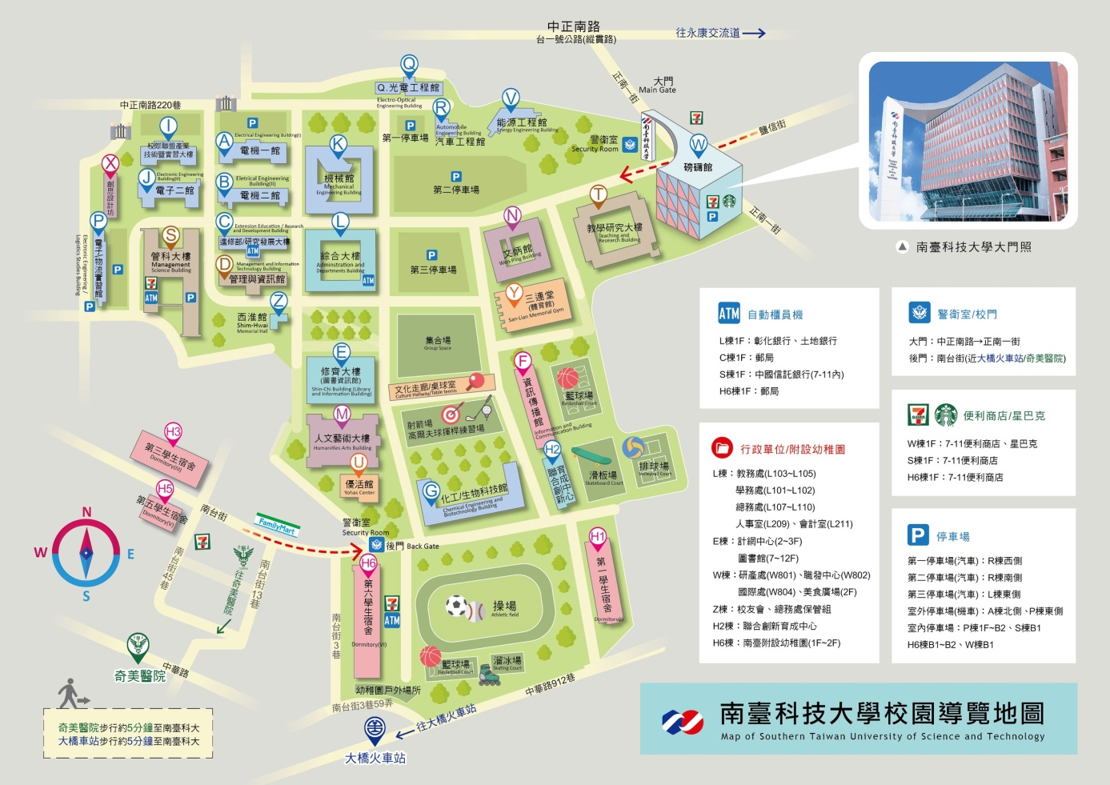
南臺科技大學文炳館B1F音樂廳(臺南市永康區南台街1號)

如何到南臺科大
本校位置
地址：71005 台南市永康區南台街一號
電話：+886-6-253-3131
GPS：經度 120.225435 緯度 23.023535
行駛高速公路
- 永康交流道： 下往台南市區→ 台1省道 →中正南路左轉→正南一街→南臺科技大學
- 仁德交流道： 下往台南市區→東門路 → 中華路右轉→奇美醫院→中正南路右轉→正南一街→南臺科技大學
- 參考資訊：南臺交通路線圖
搭乘火車
- 台南火車站： 由台南火車站可搭5號公車至奇美醫院站 (中華路)或南臺科技大學站 ( 中正南路 )下車，步行至南臺科技大學。
- 大橋火車站： 搭火車至大橋火車站，越過永康陸橋步行約5分鐘至南臺科技大學。
- 參考資訊： 大橋車站到校路線圖 / 火車時刻表
搭乘高鐵
- 台南高鐵：由高鐵台南站搭乘接駁車-高鐵台南站→奇美醫院，步行(約5分鐘)至南臺科大。約 30 分鐘一班車，車程約 45 分鐘。
- 台南高鐵沙崙站：由台南高鐵站步行至沙崙車站，再轉乘至大橋車站，越過永康陸橋步行至南臺科技大學。
- 參考資訊： 高鐵時刻表 / 沙崙站火車時刻表
搭乘公車、客運
- 台南市市區公車21路進入校園(公車站牌設於T棟前) ：
- 搭統聯客運往新營、台南： 下永康交流道後，在 六甲頂站下車，步行至南臺科技大學。
- 參考資訊：公車21路路線圖 / 公車21路入校動線及停靠站圖 / 校園鄰近公車與客運站牌資訊
進入南臺校區
- 開車訪客： 請由中正南路→正南一街→進入南臺科技大學
- 汽車、機車、行人： 請參考進入校園路線圖。
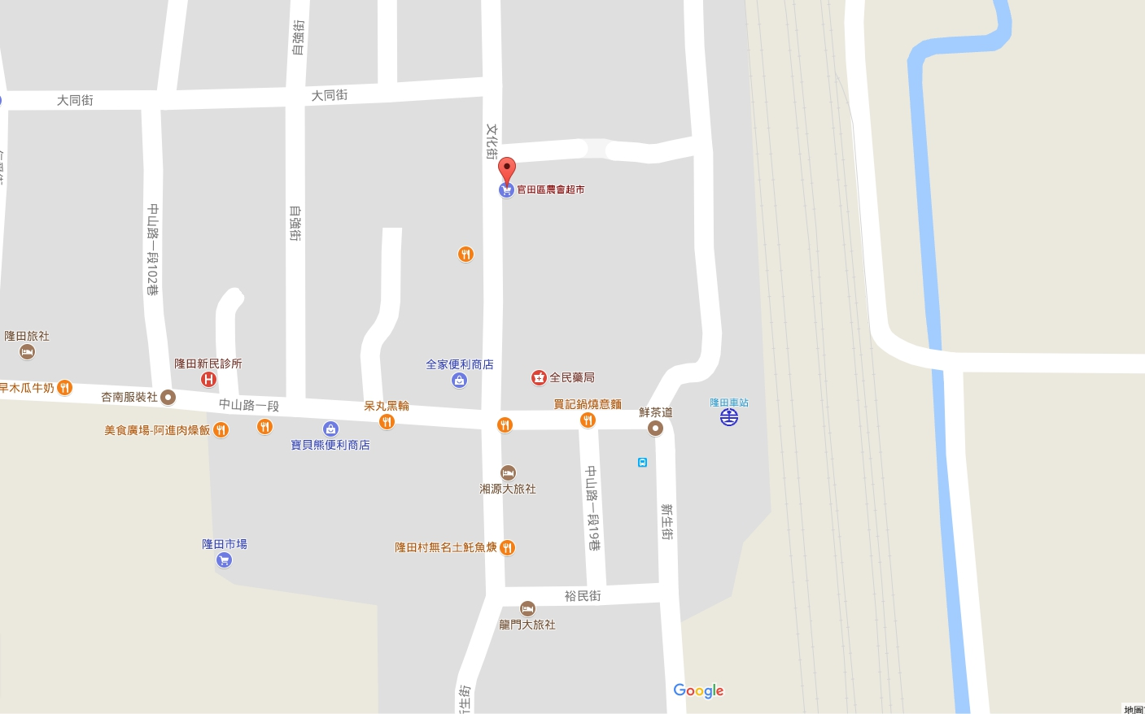
官田農會(臺南市官田區隆田里文化街23號之2 3樓)
如何到官田農會
官田農會地址：臺南市官田區隆田里文化街23號之2 3樓
電話：06-5791221
搭乘火車
隆田火車站：中山路一段右轉文化街右轉直行130公尺即可到官田農會
行駛高速公路
永康交流道：朝台84線前進 (麻豆/台84線 號誌) →於官田系統出口下交流道→於勝利路縣道向左轉→於文化街向左轉→官田農會

